职业卫生技术服务网上公开信息表
用人单位名称 | 泰宁县下渠乡农机加油站
用人单位地址 | 福建省泰宁县下渠乡
用人单位联系人 | 严新海
项目名称 | 泰宁县下渠乡农机加油站工作场所职业病危害因素检测
技术服务  项目组人员 | 李登辉、曹欣竑、王永钰、徐彬
现场调查的  专业技术人员 | 李登辉、曹欣竑
现场调查时间 | 2021-12-12 | 用人单位陪同人 | 严新海
现场采样和现场检测的专业技术人员 | 李登辉、王永钰
现场采样和  现场检测时间 | 2021-12-13 | 用人单位陪同人 | 严新海
证明现场调查、现场采样、现场检测的图像影像
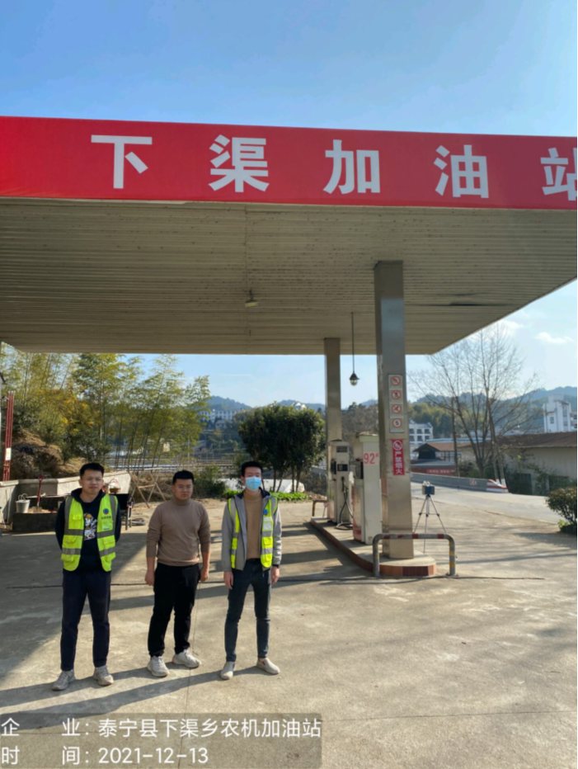 | 